**Историческая справка**

**1 октября 2011 года**, в Международный день пожилого человека, на базе Костромского государственного университета имени Н.А. Некрасов в рамках областного социального проекта «Учиться никогда не поздно» открылся **«Университет пожилого человека»** по 3 учебным программам.

С 1 октября 2011 года в Университете пожилого человека уже обучилось более 200 слушателей.

В настоящее время идет процесс комплектования групп на 2013 – 2014 учебный год.

Двери Университета открыты для Вас, дорогие пенсионеры! Будем Вам очень рады!

|  |  |
| --- | --- |
| г. Кострома,  ул. 1-го Мая, 14,  учебный корпус «А»,  каб. 3-212  Телефон: **39-16-48**  (ежедневно с 9.00 до 16.30,  кроме субботы и воскресенья) | [www.ksu.edu.ru](http://www.ksu.edu.ru).  (меню «Образование», «Университет пожилого человека»)  E-mail: [odpo@ksu.edu.ru](mailto:odpo@ksu.edu.ru) |

Федеральное государственное бюджетное образовательное учреждение

высшего профессионального образования

**«Костромской государственный университет**

**имени Н.А.Некрасова»**

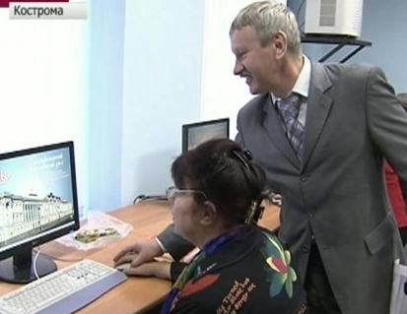

**УНИВЕРСИТЕТ**

**ПОЖИЛОГО ЧЕЛОВЕКА**

**2013**

**Наименование программ для слушателей**

**Университета пожилого человека**

|  |  |  |
| --- | --- | --- |
| **Наименование программ** | **Кол-во часов** | **Стоимость полного курса**  **(руб.)** |
| «Лоскутное шитье» | 72 | 3000  (4000) |
| «Кулинарная мастерская» | 40 | 3000 |
| «Прикладная ботаника» «Ландшафтный дизайн» | 72 | 3000  (4000) |
| «Основы компьютерной грамотности» | 72 | 3000 |
| «Основы здорового образа жизни» | 72 | 3000 |
| «Правоведение» | 72 | 3000 |
| «Ремонт и реставрация одежды» | 72 | 3000  (4000) |
| «Новые формы и виды физической активности людей пожилого и старшего возраста» | 72 | 3000 |

Оплата производится по 1000 рублей в месяц.

**Категория слушателей:** Для прохождения обучения по представленным программам принимаются все желающие пенсионного и предпенсионного возраста, независимо от уровня образования.

**Срок обучения:** 3 – 4 месяца.

**Режим занятий:** 2 раза в неделю

Начало занятий по мере комплектования групп.

**Как стать слушателем**

**Университета пожилого человека?**

Для того, чтобы стать слушателем необходимо записаться на интересующие Вас курсы по телефону **39-16-48** или по адресу: г. Кострома, ул. 1-го Мая, 14, учебный корпус «А», кабинет 3-212 (Учебное Управление).

После того, как группа будет скомплектована, необходимо предоставить **следующие документы**:

1. Паспорт (предъявляется лично)

2. Страховое пенсионное свидетельство

3. Документ об образовании (диплом, аттестат)

Лицензия: серия ААА № 002456,

Свидетельство о государственной аккредитации: серия ВВ № 001604